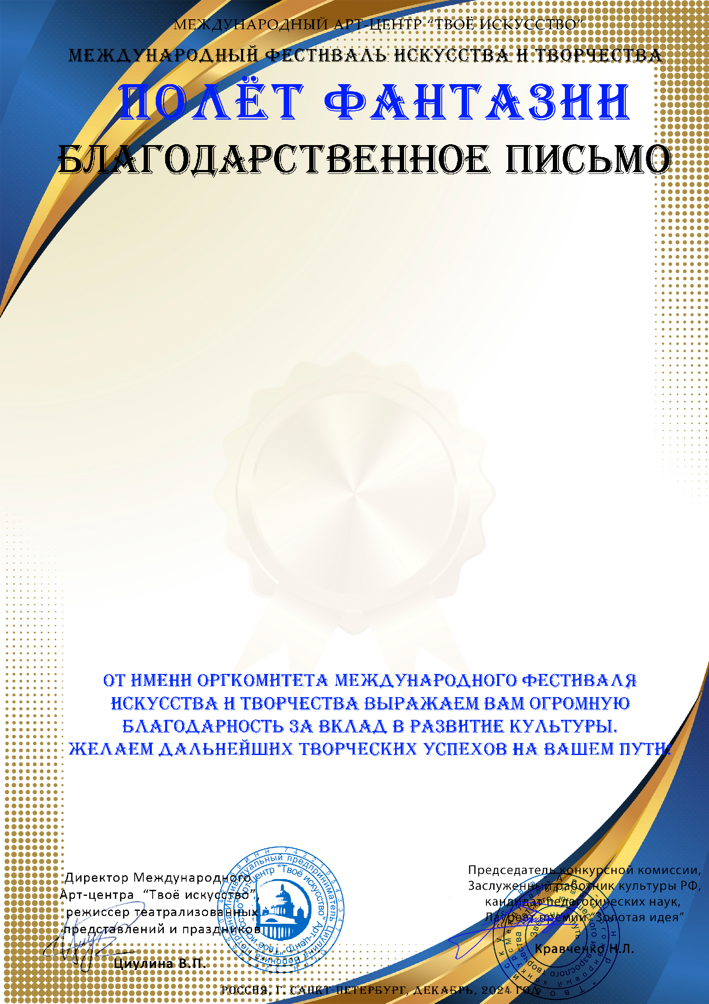
Серия № 80488

Ауст Светлана Валерьевна
МБУ ДК «Узморский» Саратовская область Энгельсский район

